实验教学管理系统用户操作手册

任务教师篇

北京中新天达科技有限公司

目 录

1 系统总体流程图 3

1.1 业务模型图 3

1.2 认识实验教学子系统 4

1.3 任务老师排课操作流程图 5

1.4 基础数据维护 6

2 排课（最关键一步） 6

2.1 实验上课预约 7

2.2 实验安排查询（导出学生分组名单） 15

2.3 个人课表查询 17

2.4 实验调课申请 18

3 常见问题 19

3.1 进来之后看不到我需要排课的任务。 19

3.2 排课比例不是100%，怎么办？ 20

# 系统总体流程图

## 业务模型图

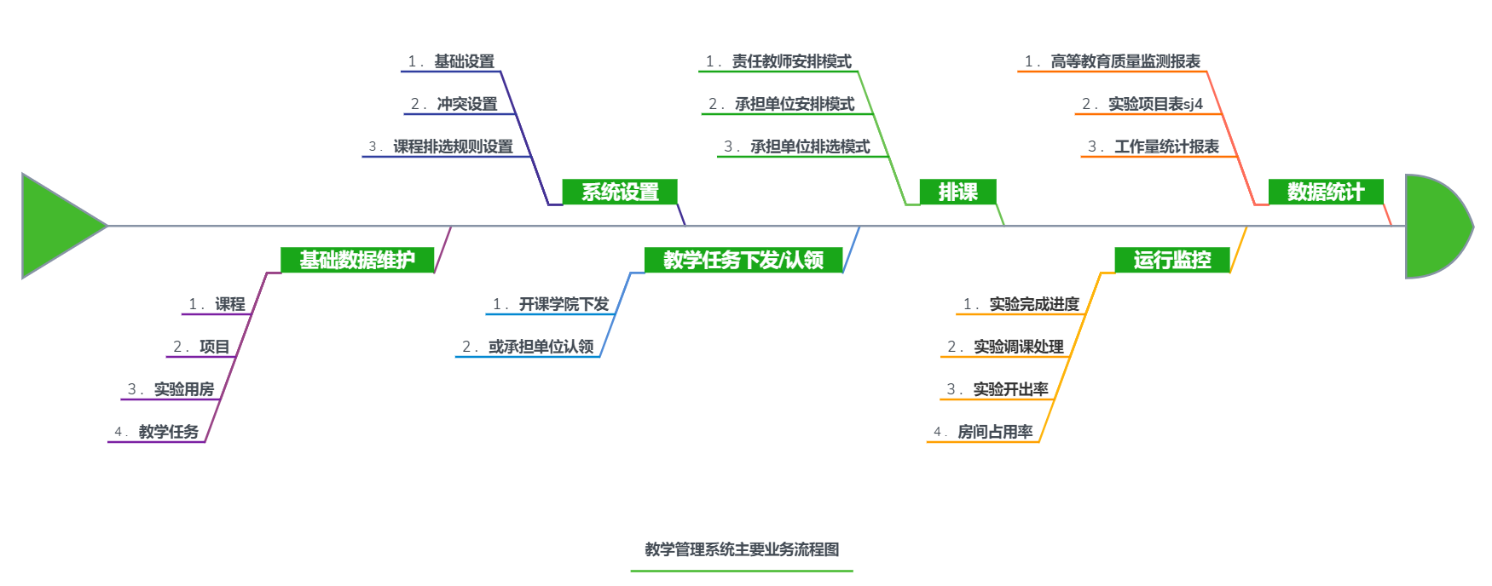

## 认识实验教学子系统

通过访问系统地址、数字校园门户等途径，最终访问到如下图界面

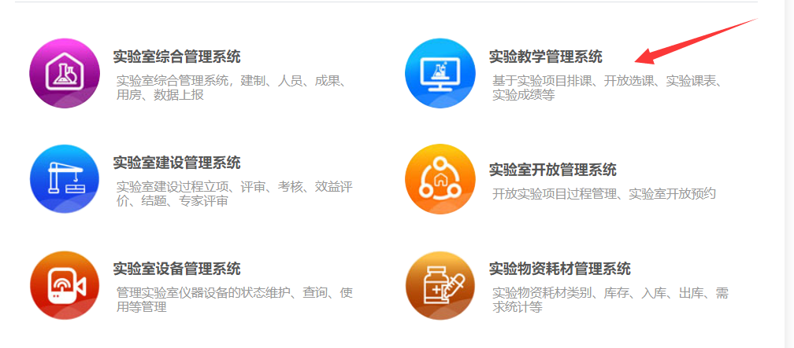

## 任务老师排课操作流程图

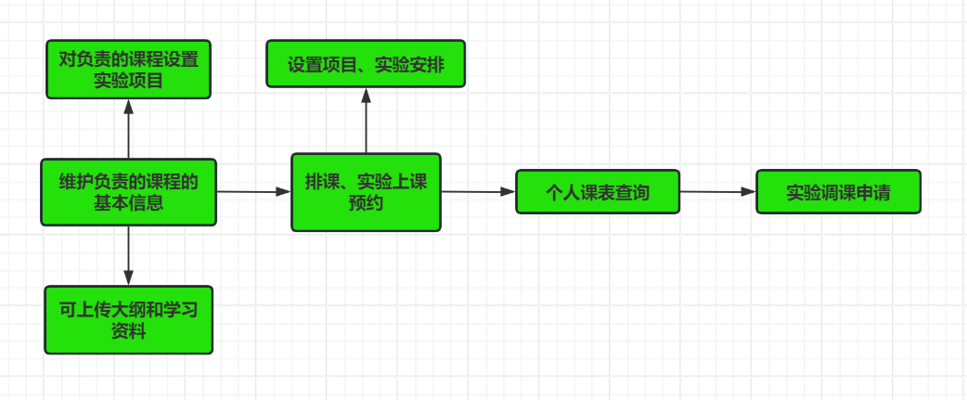

## 基础数据维护

课程的负责老师可以在以下页面对实验课程设置实验项目，并上传大纲和学习资料。

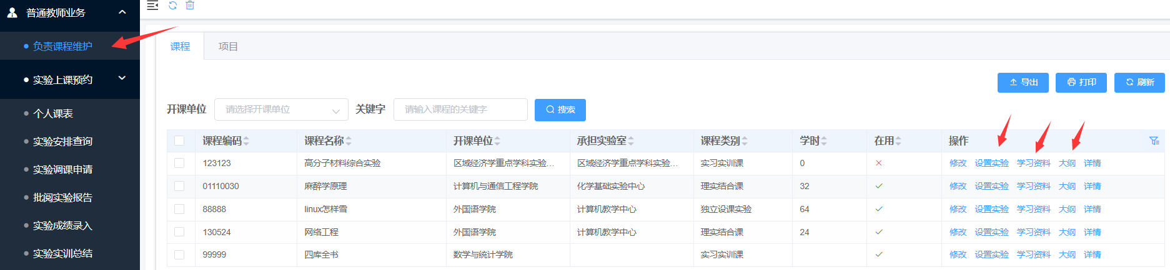

# 排课（最关键一步）

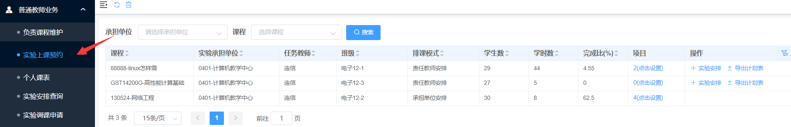

## 实验上课预约

先在如下图所示点击实验上课预约界面：

注意排课模式是“责任教师安排”时，后面的操作按钮将会出现“实验安排”

如果是其它模式则不允许老师自行预约，等待实验单位安排结果。

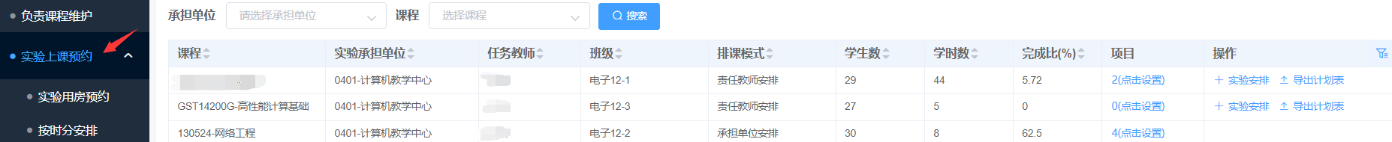

接下来首先设置任务课程所开实验项目：

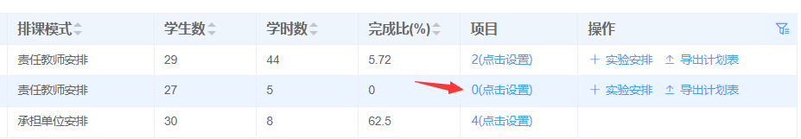

系统默认将课程基本数据设置过的实验展示处理，“确认”留下要开的实验项目即可。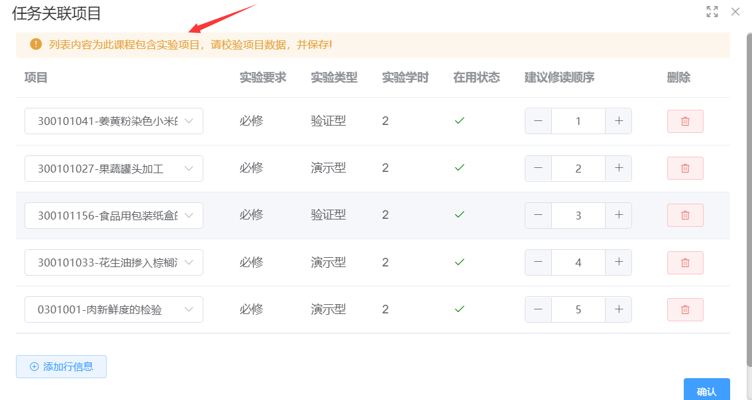

需要注意任务的学时跟设置的项目总学时是否一致，否则会有下面提示。

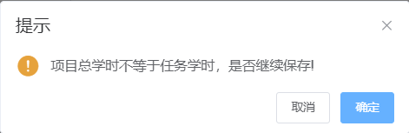

点“实验安排”打开如下界面：**分批与合并课堂**

1. 可以对当前教学班学生名单进行实验分批分组，将本教学班学生分成多批/组上课；
2. 可以同课程的不通教学班进行**合并课堂，同课程不同教学任务合并到一起上课**；
3. **合并课堂**后仍可以进行学生实验分批，分批时可以选定时间条件，查询有空的学生
4. 不进行分批时系统模块就按教学班学生所属**行政班级**自动形成批次。

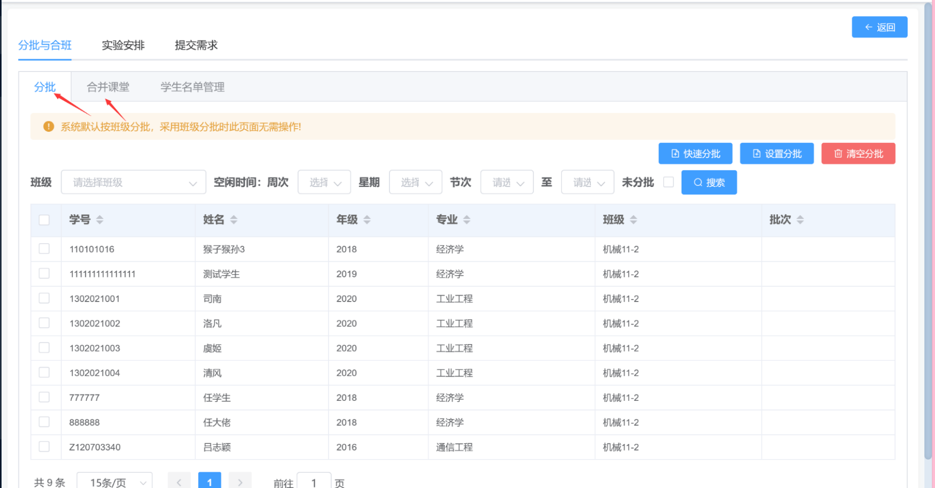

点击“**实验安排**”进行实验项目的分组安排。

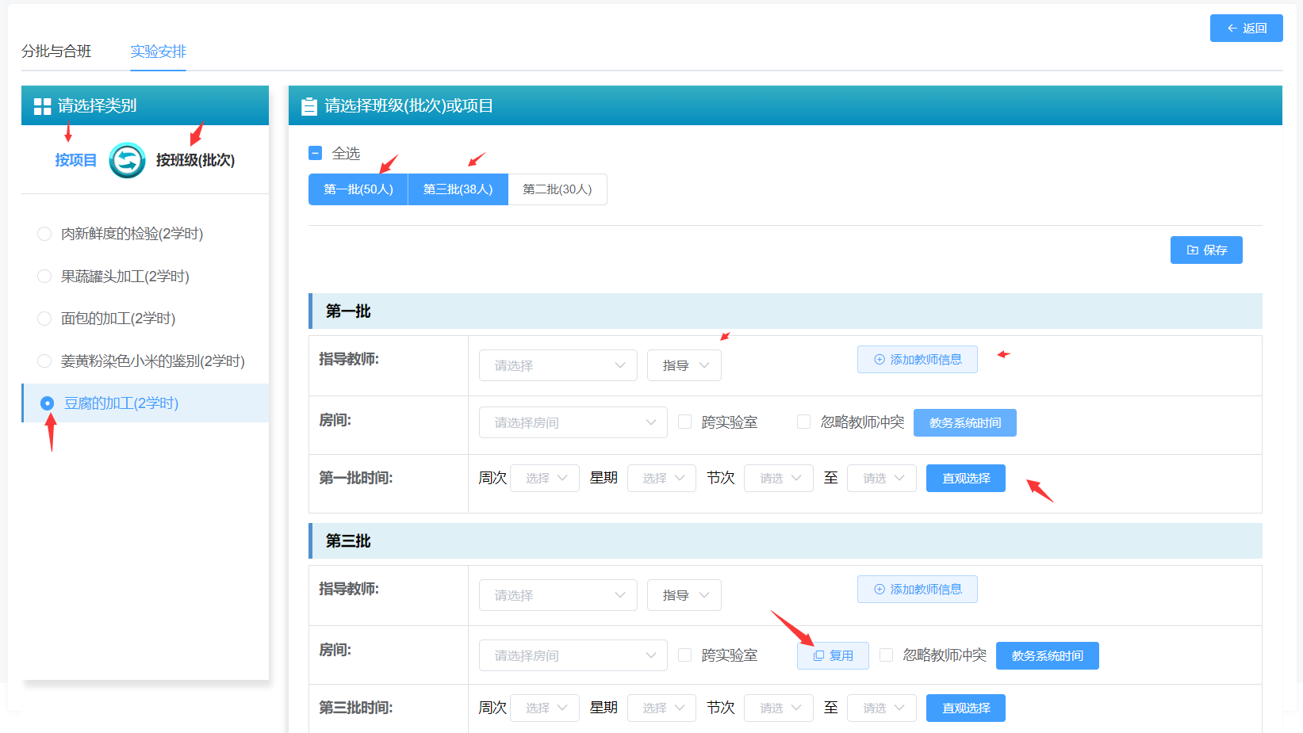

1. 可以通过切换按钮选择按项目排班级，或是按班级批次排项目。
2. 可以自定义指导教师个数及类型，指导教师、准备教师。
3. 可以使用直观选择模式寻找有空上课的时间。
4. 多个分组之间有规律的可以复用信息，再做针对性调整。

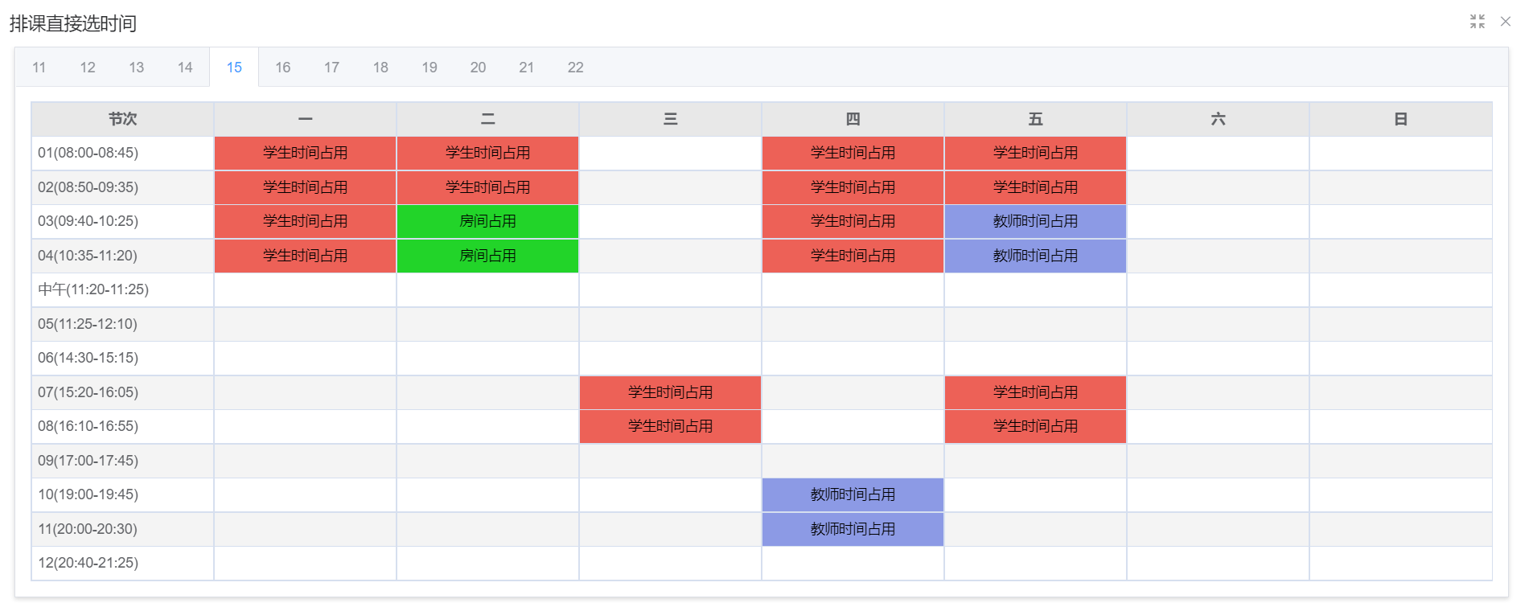

项目实验内容一次课时进行不完时，可以在分组基础上点击“添加时间”增加一次或多次时间安排。

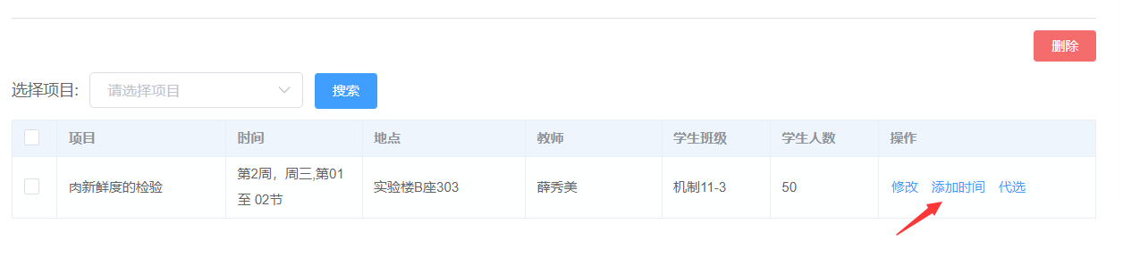

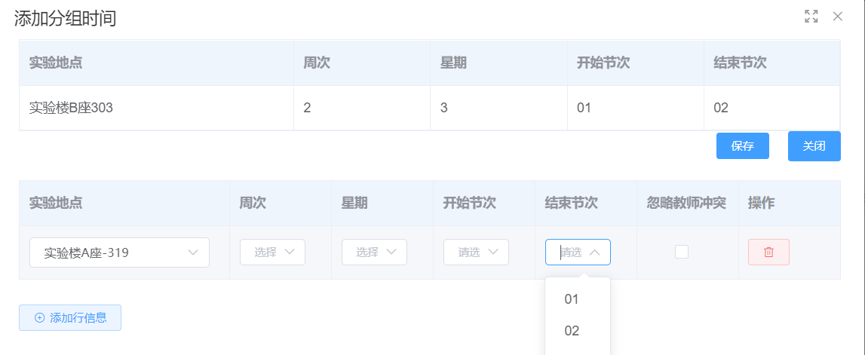

实验编排预约完成后 要进行提交需求：提交后待实验单位确认审核完成排课。

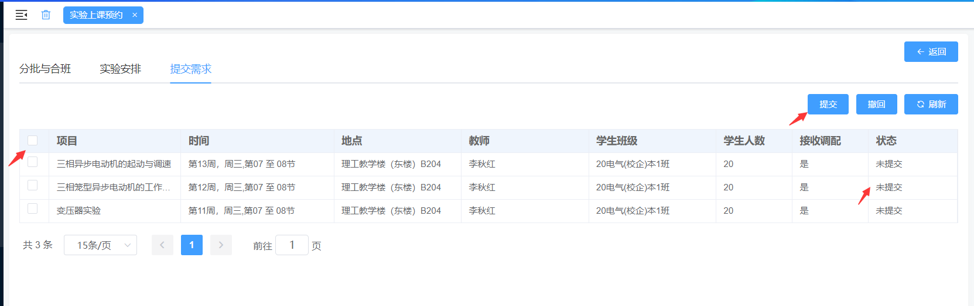

检查排课完成情况：完成比不是100%的情况一般是因为①项目学时数之和不等于任务数；②并非所有学号都安排落实了每个实验项目；

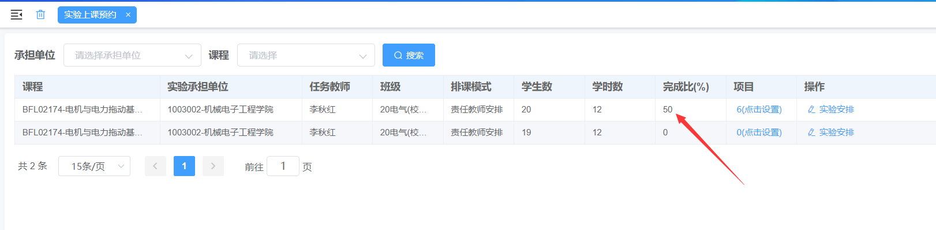

## 实验安排查询（导出学生分组名单）

注意：此页页面默认展示当前日期（今天）的上课安排，如需查看其他时间的上课安排，请修改筛选条件

1. 责任教师可在此页面查看实验安排；
2. 按不同维度导出课表；
3. 点击【导出分组名单】按钮，按排课结果导出学生分组名单
4. 任务名单有更新时，可以点击代选按钮调整本次安排的学生名单。

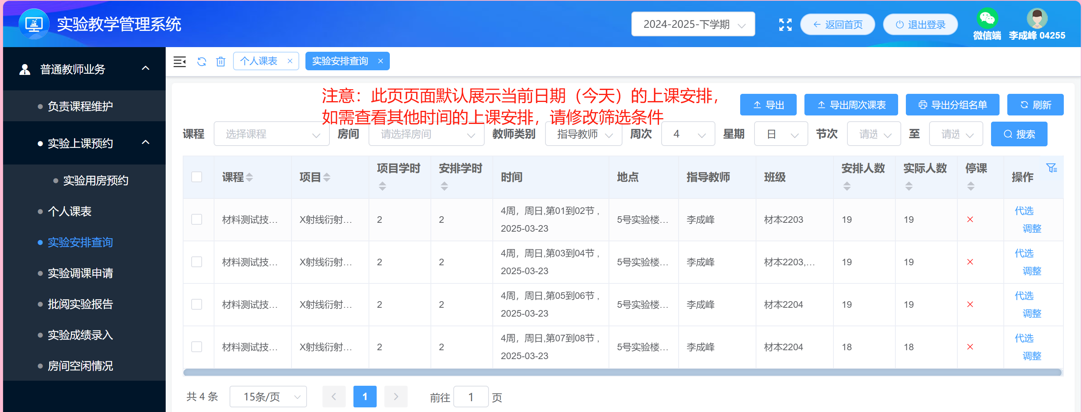

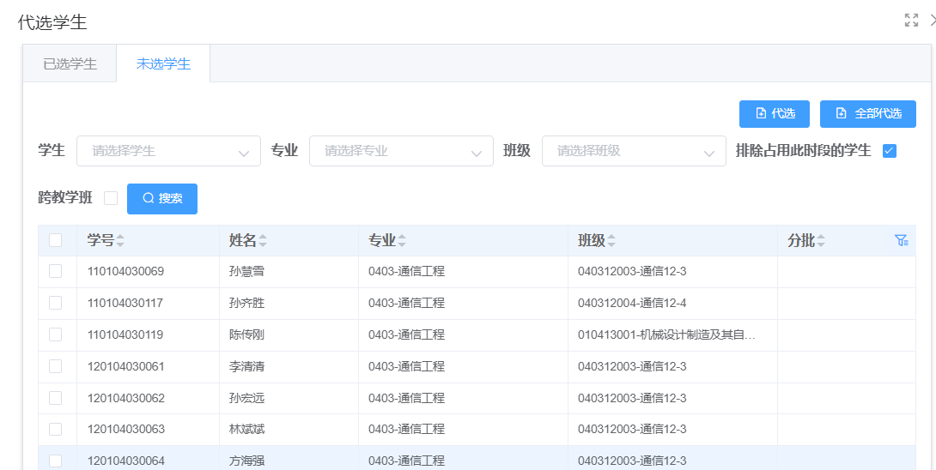

## 个人课表查询

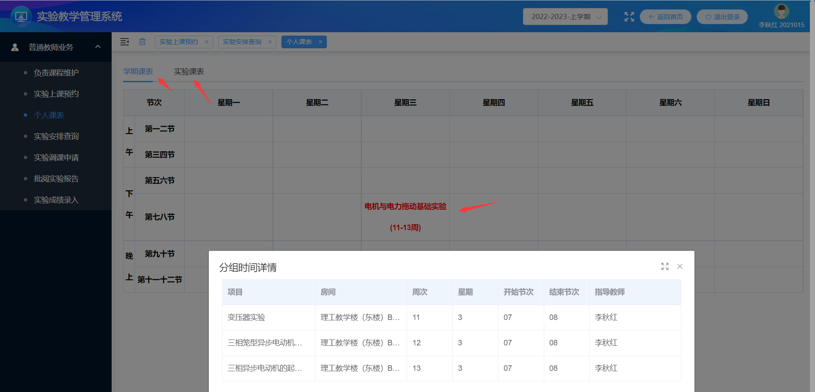

## 实验调课申请

责任教师申请调课在此页面进行，实验室中心审核通过后课表会相应调整。

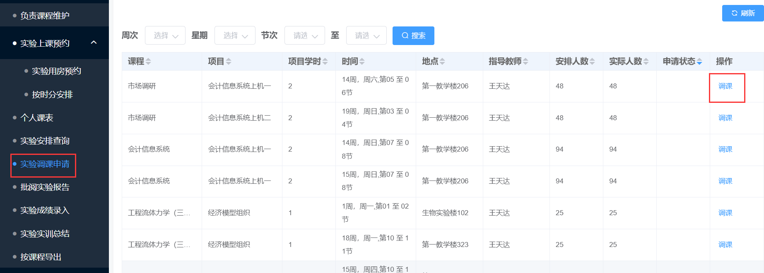

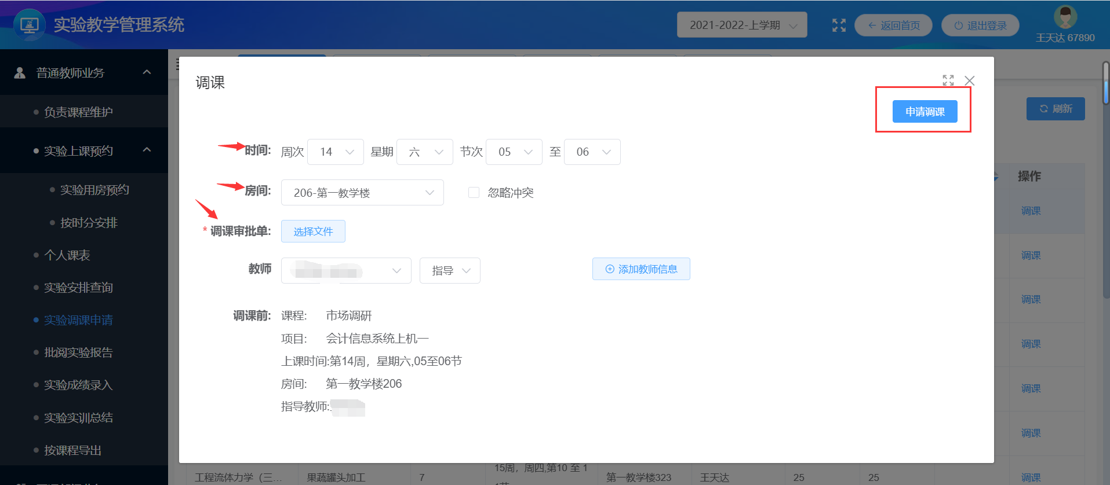

# 常见问题

## 进来之后看不到我需要排课的任务。

询问学院管理老师或者实验中心管理老师，确认排课模式选的是“责任教师安排”。

## 排课比例不是100%，怎么办？

可在课程的实验安排页面（下图）认真核对每个项目的学时及分批人数是否都安排完整了，实验安排完成之后，学生名单有调整的是否在“实验安排查询”页面调整了学生名单（代选功能）。

